1. Rủi ro & Bẫy lỗi
Nhập sai dữ liệu
→ nhập chữ vào tiền / tuổi → crash
Chọn giường đã có người
→ update = 0 → dữ liệu sai
Lỗi giữa transaction
→ đã thêm bệnh nhân nhưng chưa cập nhật giường → lệch dữ liệu
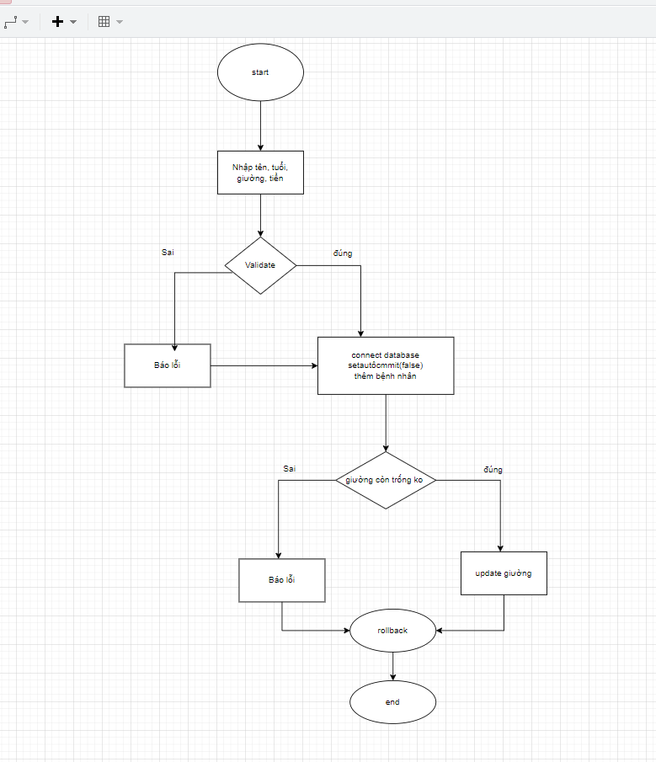
3. Database (ngắn gọn)
Patients
id, name, age
Beds
id, status
Finance
id, patient_id, amount

